路徑分析－「余氏修正算則」使用說明

由於ＤＯＳ版本的ＰＣＫＮＯＴ該開發小組已不再推出新的版本，但研究需求仍然存在，故本程式嘗試將ＰＣＫＮＯＴ內隱含的演算法在ＷＩＮＤＯＷＳ介面下重現，並盡量加入一些親善的功能與介面，以替代ＤＯＳ下繁複的輸入方式。

程式使用說明

底下將介紹程式的主體、功能以及限制，但由於本程式尚未詳盡，以致於有些小地方若使用者忽略的話，將導致程式執行無效，若使用者在執行過程中，發現任何問題歡迎回報。

主畫面
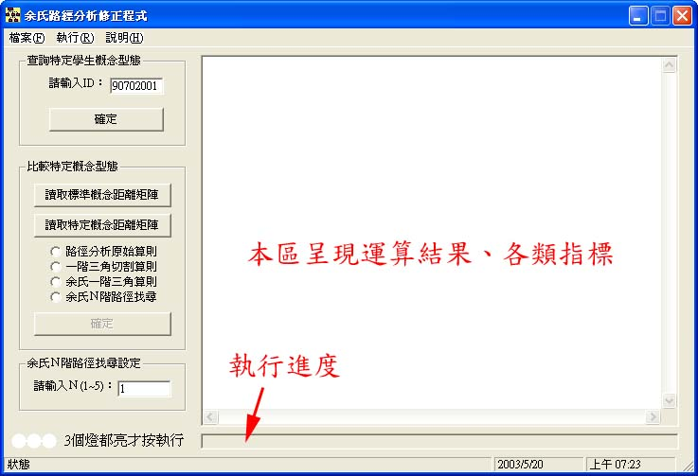

本程式的主畫面由三大部分所構成，在選項表單中主要是「檔案」與「執行」功能，而在主程式表單中則分為「查詢特定學生概念型態」、「比較特定概念型態」以及「余氏Ｎ階路徑找尋設定」三區，再加上結果的「螢幕呈現區」此三部分。
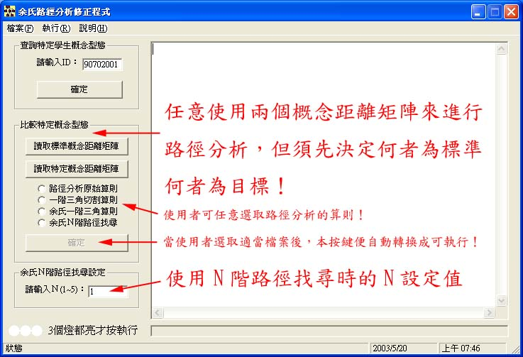

本程式新增「比較特定概念型態」，讓使用者能自由的比對任兩位受試者在某次測驗中的概念連結型態之差異。

安裝後所包含的檔案與目錄
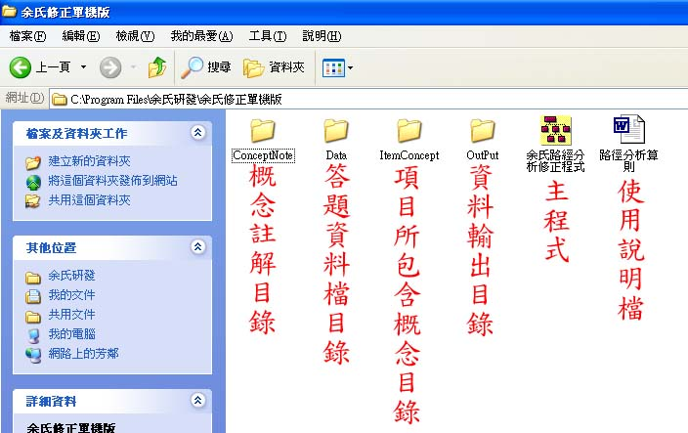

若使用者欲自行使用文字編輯器編輯檔案，請將編輯好的檔案放到適當的目錄下，因為程式在讀取檔案會自動到預設的目錄下讀取。
三種必須檔案
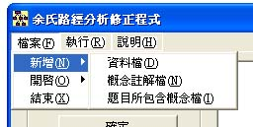由左圖使用者可以看到本程式所需要的三種必須檔案「資料檔」、「概念註解檔」以及「題目所包含概念檔」三種。
「資料檔」即是某次測驗的全班答題資料。
「概念註解檔」即是因為本程式在呈現概念連結型態時，使用編號來代替，故需要使用者輸入「編號」所對應的「概念註解」。
「題目所包含概念檔」即是出題者判定某題題目所應測得之概念為何？此時需與概念註解檔的編號相符合。

新增三種必須檔案
基本資料表單
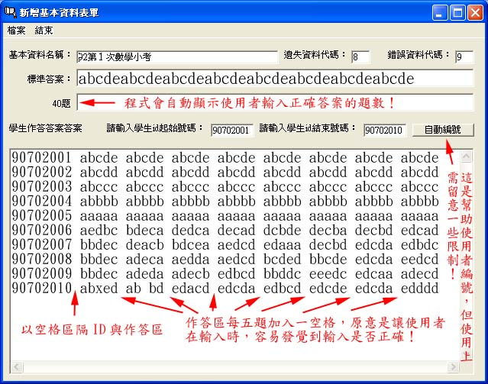

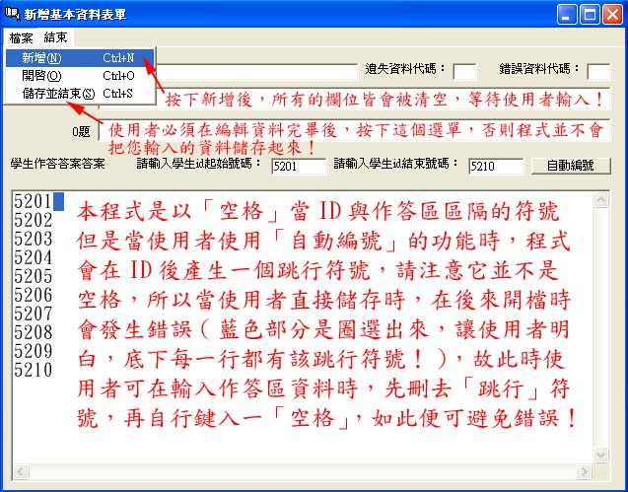
Note：請使用者注意程式所需的資料輸入格式，例如「空格」、「跳行」以及其他限制。

概念註解表單
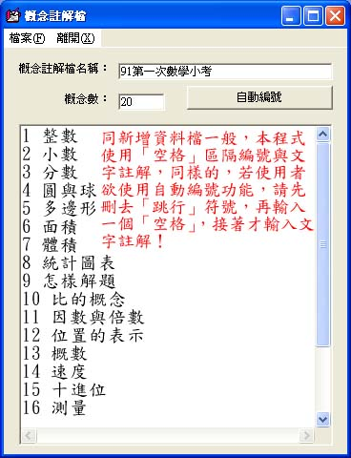
項目所包含概念表單
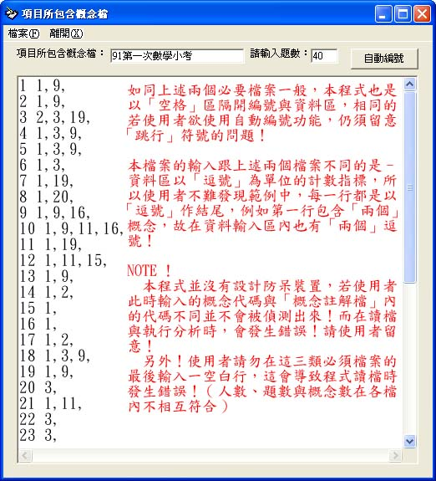
Note：再次提醒使用者注意程式所需的資料輸入格式，例如「空格」、「跳行」以及其他限制。另外，請注意不要在最後一筆資料後按下「enter」鍵，因為這會使程式讀到空的一筆資料，進而使程式發生錯誤。

執行路徑分析
開檔
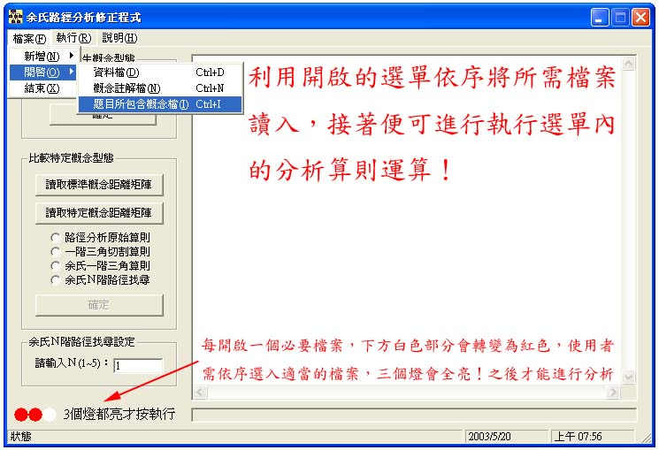

執行
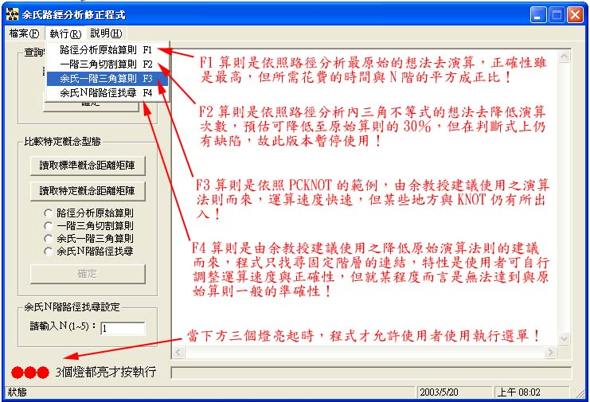
這四種演算法則的內在思維，可能須待到本研發小組的指導教授－余教授整理後才會列出。
結果
螢幕呈現
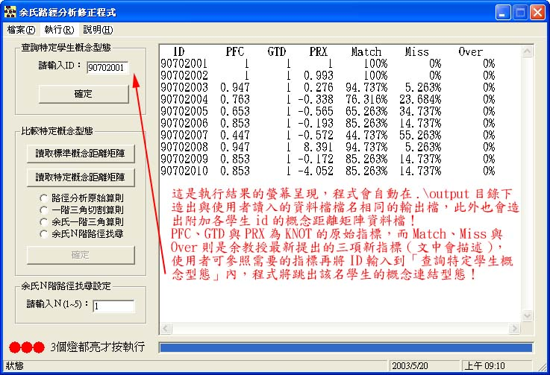

報表呈現
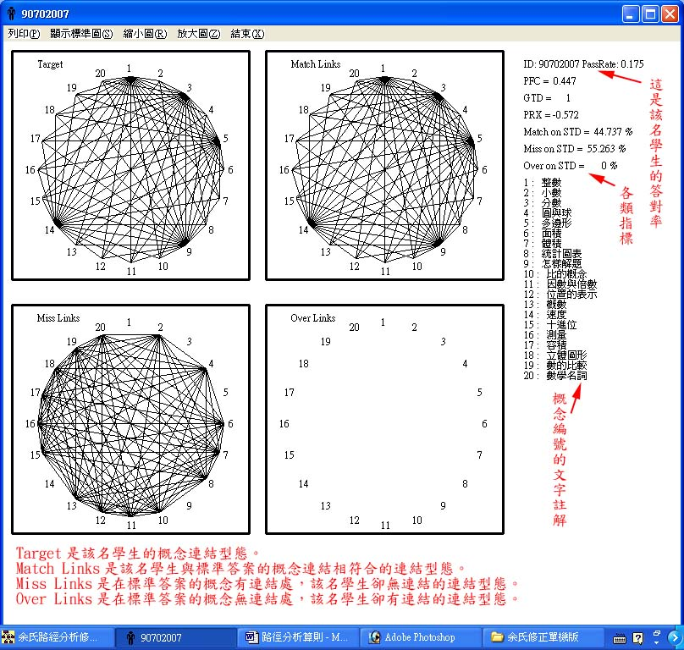

結語

本程式的開發仍屬早期，再加上研發小組的人力、物力有限，功能與演算法皆有可改進之處。故此為第一版，冀望使用者能多多提供建議，以使得此一研究工具能在國內繼續發展下去。
另外，也希望精於演算法的學者能多多提供意見，讓這個研究工具能更有實用性，而非得依靠大型工作站等級電腦才能順利的運作。

研發計畫主持人： 余民寧 教授
研發執行人： 陳家興
意見聯絡方式： 02-29393091-89500 陳家興
e_mail g0752006@m2.cc.nccu.edu.tw
日期：2003/5/20

